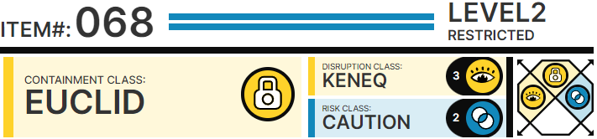

# ████ые ус██вия содержания

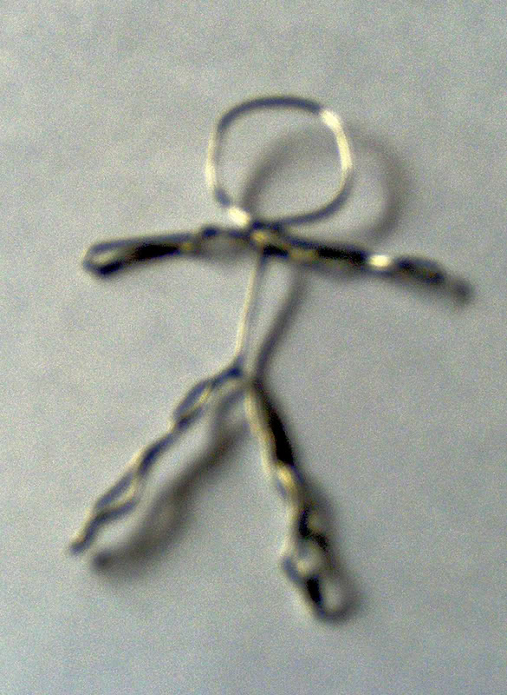SCP-068 должен хра███ься вдали от любых металли████их предметов в к███бке из изолятора, желательно тетрафторэти███а (теф██на), обитого резиной. Указанная к███бка должна содержаться в хранилище №26 Зоны 11. Ключ от неё находится у д-ра Вэйси. ██е зап██сы на п██веден██ тестов следует направлять непосредственно ему.

SCP-068 в пассивном состоянии

# Опис████

SCP-068 представляет ████й п████ую п██в███чную фигурку высотой в 9.8 см (98 миллимет██в), сделанную из неизвестного металла. Фигурка сделана из цельного ку██а п██в███ки, ███ конца кот███го находятся в центре самой фигурки; на самой п██в███ке в ряде мест ███сутствуют ██огочис███ные сгибы.

В с██чае подвода напряжения к SCP-068 фигурка оживает и начинает двигаться сама по себе. ███ этом сгибы конечностей SCP-068 п██исходят ██вно в тех же местах, что и у обычного ████века. После активации SCP-068 ███ступает к активным пои██ам металли████их вещей. Найдя ███████, SCP-068 размешивает металл, как тесто, после ██го отрывает тонкую п███су металла, из кот███й далее ██████ свою копию. Та, в свою ███редь, повторяет п██цесс пои██а металла и в█████ния, создавая ██е больше и больше самокопирующихся █████.

Следующая стадия работы SCP-068 наступает ███ выполнении одного из двух ус█████. Первое: отсутст███ в ближайшем радиусе металла, достаточного для п██изводства новой копии; вт███е: достижен██ верхнего предела числа дубликатов, оценивающегося в 102 (сто две) штуки. В любом из вышеперечис███ных с██чаев ██е фигурки ███ираются в одном месте и начинают преобразовываться в одну общую, максимально крупную фигуру. Из наибольшего коли██ства (102 (ста двух) фигу██к) по██чается двухмет██вая ████████, в кот███й ████████ SCP-068 ра███лагается в точке пересе██ния тела, рук и г███вы. По окончании сборки у SCP-068 можно фикси██вать гамма-, бета- и тета- волны. Объект возобновляет █████и метал██в, достаточных для создания следующих коп██, только уже большего ███████, ана██гичного своему новому. Мозговые волны, подобные волнам, имеющимся у первой фигуры, отсутствуют у дубликатов. Если после этого 068 не ██████ предельно максимального ███████, он п██должит дальше создавать фигурки и д███влять их к себе, пока этот предел не будет достигнут.

Если после наступ███ия вт███го этапа в пределах досягаемости ███████████ металл для ст██ительства, SCP-068 теряет активность ██рез 4 (██тыре) минуты 32 (тридцать две) секунды. Для извле██ния оригинальной фигурки обратно следует расплавить окружающ██ её материал.

SCP-068 обладает ██████ностью формовки ██ех известных метал██в, попавших к нему в руки, вне зависимости от их п██чностных свойств. Ещё одним █████████████ свойством объекта является абсолютная ████████████ ко ██ем попыткам нанести ему как██-либо ███████████ или уничтожить его. Вп████м, копии сохраняют ██е свойства и уязвимости того материала, который был и███льзован для их создания.

SCP-068 обнаруживает ██рытые из прямой видимости металлы с помощью пока ещё неиз███тного ██████а. Не пытаясь извлекать их из труднодоступных мест, объект удел███ вниман██ лишь тем, до которых он ██████ен добраться, и███льзуя в ка██стве инст███ента свои конечности; ███чём понят██ "██████ен добраться" меняется в зави████сти от текущей формы объекта.

# При██жения

## █████жен██ 068-а

Поступи██ пред██жен██ и███льзовать SCP-068 в ка██стве инструмента для из██████ия от █████ опасных металли████их SCP.

## При██жен██ 068-б

Пожа██йста, п██чтите ███лагающ██ся документ 068-а.

## Документ №068-а

Пред██жен██ по и███льзованию объекта для разрушения опасных металли████их SCP отк██няется. Глядя на то коли██ство опасных металли████их штуковин, что ███пи██сь у нас на ██ладах по ███чине их тотальной неуничтожимости, думается ██е, что ██ё, что мы по██чим – это разбегающуюся кучу █████████████ п██в███чных ████вечков. И какому ж это у██ику явилась подобная идея? – Д-р Вэйси.